 | SIARQ/UFSM  DIVISÃO DE APOIO TÉCNICO AOS  ARQUIVOS SETORIAIS  MEMORIAL DE VISITA TÉCNICA DE ASSESSORIA ARQUIVÍSTICA | 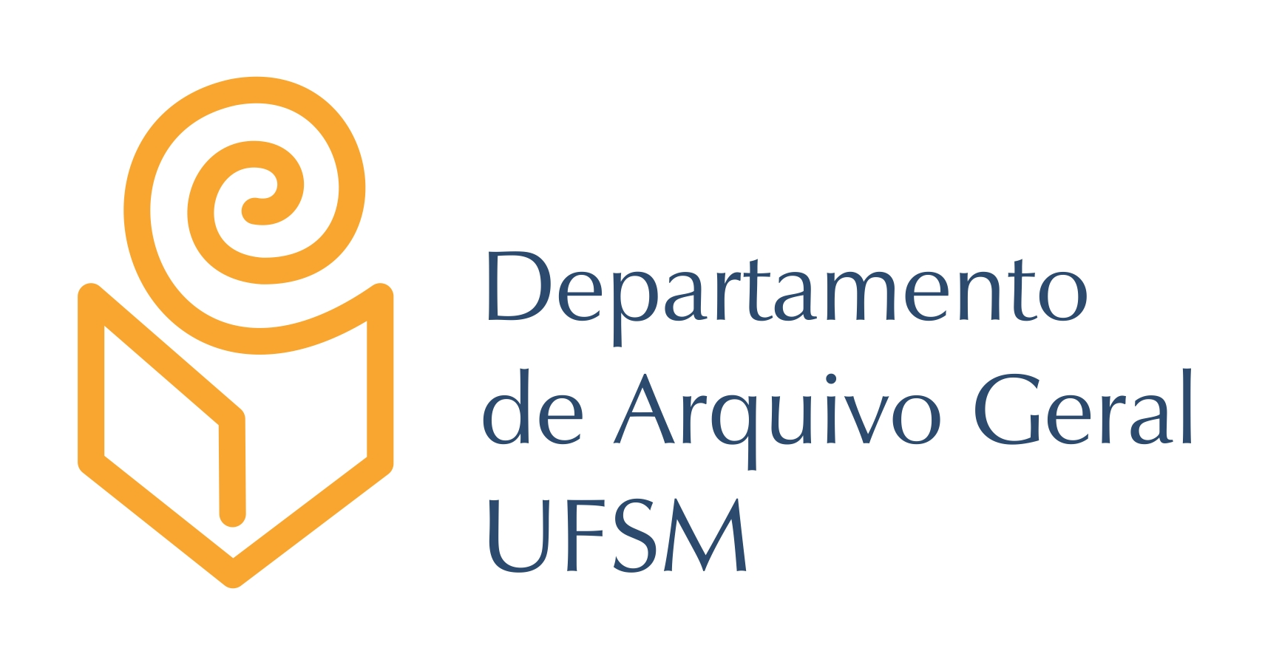
CCA: 063.3
Data/Local/Hora
Unidade /
Subunidade
PARTICIPANTES:
NOME |  | SETOR
PAUTA:

Item de pauta | Definições e encaminhamentos
1
2
3

